УМЕЕМ ЛИ МЫ ГОВОРИТЬ С НАШИМИ ДЕТЬМИ

"Все современное воспитание направлено на то, чтобы ребенок был удобен,
последовательно, шаг за шагом стремится усыпить, подавить, истребить все,
что является волей и свободой ребенка, стойкостью его духа, силой его требований.
Вежлив, послушен, хорош, удобен и мысли нет о том,
что будет внутренне безволен и жизненно немощен"

/Януш Корчак /
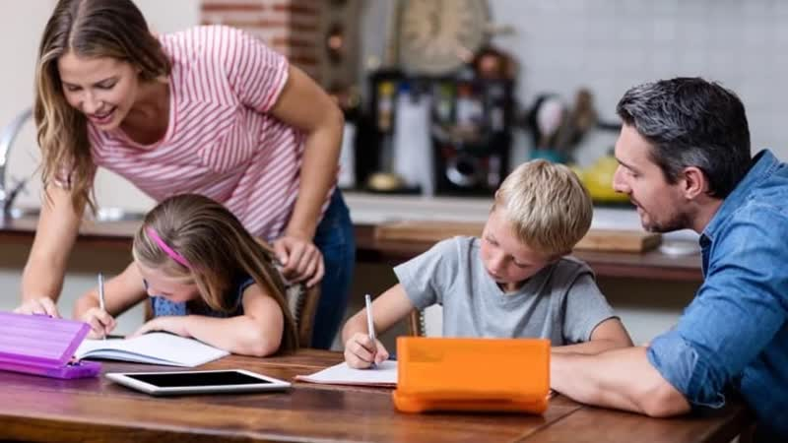
Уважаемые родители!
У Вас растет дочка или сын, или несколько детей, а может быть уже и внуки. И мы вряд ли ошибемся, сказав, что если не в первый год после рождения, то немного погодя Вы не раз задумывались о том, каким вырастет Ваш ребенок. Вы хотели, чтобы он стал, если не обязательно красивым, то непременно счастливым. Вы мечтали, чтобы мальчик вырос смелым, мужественным, стойким, трудолюбивым, образованным, ответственным, а девочка обаятельной, доброй, внимательной, чуткой, отзывчивой, умной, чтобы каждого ждали успех в учебе и работе, удача в делах, любовь и счастье в семейной жизни.
Если ваши надежды сбылись, мы рады за вас!
Если же что-то не сложилось, то давайте вместе порассуждаем, отчего так произошло.
Дети растут быстро. Только первый год жизни тянется долго, а затем время ускоряет бег и вот уже детский сад, школа, институт... И в каждом возрастном периоде у ребенка возникают свои проблемы, которые становятся и вашими. Кроме того, детям свойственно задавать всякие «неудобные» вопросы. Как отвечать на эти вопросы, у кого спросить совета, как реагировать на ту или иную ситуацию и вообще, что с ним происходит? Вы часто ищите решение и не всегда находите его. А иногда вас терзают сомнения в правильности сделанного шага. Тогда эта памятка для вас!
Итак, попробуем охарактеризовать наиболее специфические для каждого возрастного периода особенности и наметить план действий. Эти периоды будут выделены в самом общем виде, мы будем говорить о дошкольниках, младших школьниках, подростках и старшеклассниках.
По мнению ученых, переживают 1-й возрастной кризис, начиная ощущать себя автономными от матери, что выражается в позиции "я сам". При этом они:
- 3 – 6 лет находятся в постоянном движении;
отличаются романтической привязанностью к родителям;
не делают различий между реальным миром и миром фантазий;
стремятся удовлетворять свои желания и потребности вне зависимости от мнения окружающих;
пытаются обращать на себя внимание, высказать свое мнение, как говорится, "везде вставляет свои 5 копеек";
испытывают разные страхи и выдуманные беспокойства;
интересуются: "Откуда я появился(лась)? А где я был(а) раньше?";
из игр предпочитают дочки-матери, копируя при этом своих родителей и одновременно моделируя поведение в своей будущей семье.

КАК СЛЕДУЕТ ОБРАЩАТЬСЯ:
жалейте и любите своего малыша, ласкайте, целуйте и обнимайте;
помогайте ребенку все делать самому;
проявляйте отзывчивость к его идеям; откладывайте свои дела и внимательно слушайте, как только у него появляется желание с вами поговорить;
растите его свободным, но учите считаться с интересами окружающих. Останавливайте, если он бесцеремонно вмешивается в разговоры взрослых, не бойтесь показать свой гнев, если он вызван серьезным проступком ребенка;
наблюдайте за играми ребенка и не отказывайтесь участвовать в них. Это первая и очень хорошая школа жизни: по играм можно определить, какие проблемы возникли у ребенка, как он предпочитает их решать и каким впоследствии станет семьянином, работником, другом;
на все вопросы, даже "неудобные", отвечайте честно и откровенно. Если Вы "найдете" ребенка в капусте, или его "принесет аист", то потом Вам будет сложно научить ребенка говорить правду, ибо Вы уже подали ему нежелательный пример.

НИКОГДА:
не опекайте ребенка излишне;
не заостряйте внимания на детских ссорах;
не используйте угрозы для достижения результата;
не наказывайте за качества личности, а только за действия;
не прибегайте к физическим наказаниям.
Применяя насилие, можно быстрее добиться цели, ибо не придется долго объяснять и доказывать свою правоту: повысил голос, ударил и готово. Но что Вы будете делать, когда он вырастет?!

- 7 – 10 лет
Появляется ответственное и трудное занятие – учеба, а самым большим авторитетом становится учитель(ница). Кроме того, для детей этого возраста характерны:
копирование своих родителей в интонациях, поведении, отношении к окружающим;
буйный расцвет фантазии, жизнь в воображаемом, иллюзорном мире, зачастую созданном по образу и подобию прочитанного или увиденного по телевизору;
стремление к присваиванию особо притягательных чужих вещей;
формирование первоначальных представлений о собственных правах;
повышенный интерес к исследованию своего тела, фиксация внимания на различиях между мальчиками и девочками;

КАК СЛЕДУЕТ ОБРАЩАТЬСЯ:
помогите ему почувствовать радость от приобретения знаний;
дайте возможность реализовать свое право на рабочее место и время для выполнения домашних заданий, на одобрение в случае заслуженных успехов;
узнайте имена и номера телефонов одноклассников и друзей ребенка, познакомьтесь с их родителями;
аргументируйте свои требования к ребенку, предъявляя их в форме, "что вы желаете от ребенка, а не то, чего вы не хотите";
обсуждайте с детьми проблемы взаимоотношений между представителями разных полов, показывайте значимость ласкового отношения к супругу на собственном примере и не стесняйтесь проявлять нежность в присутствии ребенка.

НИКОГДА:
не ревнуйте к авторитету учителя;
не требуйте от ребенка того, к чему он не готов по возрасту;
не давайте негативных оценок личности или характера ребенка;
не сравнивайте своего ребенка с другими, отдавая предпочтение последним;
не отдавайте ребенку распоряжений, выполнение которых не обязательно.
Часто называют трудными, и вообще этот период считается возрастом 2-го кризиса. Основная причина – физиологический дискомфорт из-за активной перестройки растущего организма, что влечет за собой психологические срывы.
Ребятам свойственны:
- 11 – 14 лет
тяга к романтике и самоутверждению, выяснение своих возможностей и способностей иногда на грани риска;
частая смена настроения, беспричинная обида, грусть, слезы;
повышенно эмоциональная реакция даже на незначительные события;
стремление к установлению дружеских связей с ребятами своего или старшего возраста, вхождение в неформальные группировки;
отстаивание (иногда бессмысленное) своей позиции, в том числе неверной;
падение авторитета взрослых, мнением которых пренебрегают в пользу сверстников;
демонстративно пренебрежительное или снисходительное отношение к младшим, а также представителям противоположного пола, что является признаком пробуждения интереса.

КАК СЛЕДУЕТ ОБРАЩАТЬСЯ:
помните, что подросток по-прежнему нуждается в Вашем участии, но уже в качестве партнера, поэтому разговаривайте с ним на равных, в том числе совместно планируйте семейный бюджет, способ проведения досуга и пр.;
выделяйте деньги на карманные расходы;
в конфликтных ситуациях высказывайтесь после ребенка, причем выслушивайте его, а не просто слушайте, что и как он говорит;
объясните, что поступки, как правило, влекут за собой последствия, поэтому надо соотносить одно с другим;
учите ребенка достойно переносить огорчения, неприятности и потери, разъяснив необходимость тех или иных ограничений, в том числе в семье;
будьте бережны к зарождающимся чувствам, подчеркните необходимость взвешенного выбора друзей и подруг, обозначив рамки допустимого и неприемлемого во взаимоотношениях между людьми.

НИКОГДА:
не допускайте неуважения к себе со стороны подростка, так и грубости по отношению к нему;
не требуйте немедленного слепого послушания, не угрожайте и не унижайте;
не перебивайте, когда ребенок объясняет свои поступки;
не подкупайте подростка и не выдавливайте силой обещания;
не отступайте от введенных в семье правил и традиций, разве что в необычных случаях;
не ревнуйте сына или дочь к друзьям, познакомьтесь поближе с ними;
не давайте негативную оценку объекту внимания подростка, даже если выбор пришелся Вам не по душе.

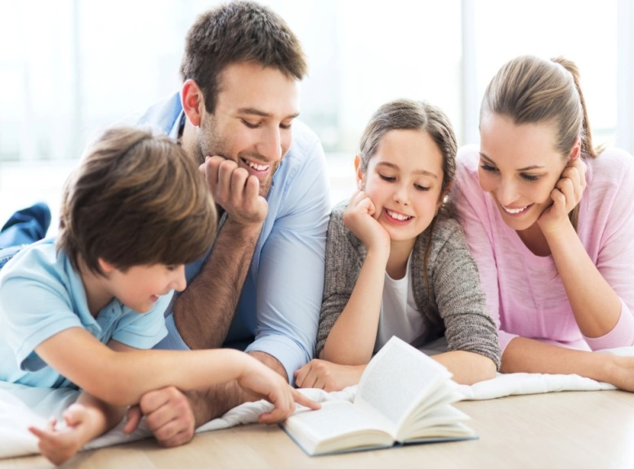
Молодые люди уже пытаются определиться по многим важным позициям:
- 15 – 18 лет
их дружеские связи становятся крепкими и могут сохраниться до конца жизни;
в учебной деятельности начинают проявляться профессиональные склонности и интересы;
взрослые вновь становятся значимыми фигурами, но
уже в зависимости от личностных качеств;
большое значение придается поиску объектов подражания и поклонения;
интимные переживания приобретают главенствующую роль и могут на время затмить все остальные интересы и увлечения.

КАК СЛЕДУЕТ ОБРАЩАТЬСЯ:

делитесь с ними удачами, успехами и проблемами, спрашивайте совета;
давайте в доме пристанище ребенку и его компании;
будьте готовы к тому, что Ваш повзрослевший ребенок вступит в интимные отношения или приобретет вредные привычки;
в случае возникновения серьезных проблем, помогайте своим детям найти выход, убеждайте, что есть люди с другими, предпочтительными интересами;
доказывайте ребенку, что он(а) обладает хорошими качествами, которые следует активно развивать.

НИКОГДА:
не навязывайте свою волю в выборе друзей, внешнего вида (прически, одежды, макияжа и пр.), определении поля деятельности для самореализации, в том числе профессиональной;
не принуждайте сына или дочь к откровенности; если Вы не будете "давить", то они сами придут к Вам со своими проблемами;
не делайте трагедии из получения раннего (на Ваш взгляд) сексуального опыта, а помогите справиться с постигшим разочарованием или с необходимостью прибегнуть к помощи врача.

Помните, что дети учатся жить у жизни:

Если ребенка постоянно критикуют, он учится ненавидеть;
если ребенок живет во вражде, он учится быть агрессивным;
если ребенка высмеивают, он становится замкнутым;
если ребенок растет в упреках, он учится жить с чувством вины.
Если ребенок растет в терпимости, он учится понимать других;
если ребенка хвалят, он учится быть благородным;
если ребенок растет в безопасности, он учится верить в людей;
если ребенка поддерживают, он учится ценить себя;
если ребенок живет в понимании и дружелюбии, он учится находить любовь в этом мире.

Каждый ребёнок имеет право:
просить о помощи и эмоциональной поддержке;
иметь собственное мнение и убеждения;
совершать ошибки, пока не найдено правильное решение;
говорить "нет, спасибо", "извините, нет";
побыть в одиночестве, даже если другие хотят его общества;
добиваться перемены договоренности, которая его не устраивает.

Ребёнок не обязан:
быть безупречным на 100%;
любить людей, приносящих ему вред;
извиняться за то, что был самим собой;
выбиваться из сил ради других;
чувствовать себя виноватым за свои желания;
выполнять неразумные требования;
нести на себе тяжесть неправильного поведения своих товарищей.

ЖЕЛАЕМ ВАМ УСПЕХОВ!

